**1、这套交易系统使用的指标**

这套交易系统使用的指标很简单，只有两个指标：一个是均线EMA（参数50或者150），还有ZigZag（参数12，5，3）。

见下面的示意图。

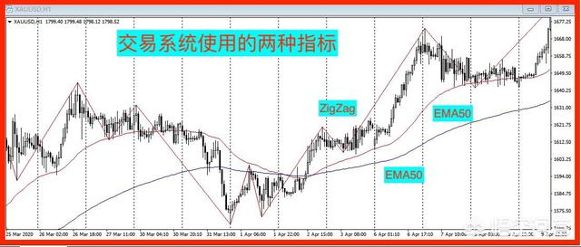

**我曾经在一篇文章中讲过交易系统的四个要素，分别是：**

① 确认趋势

② 进场位置的选择

③ 止损和止盈的设置

④ 仓位管理

**第一：确认趋势**

k线站上均线把趋势理解为多头，趋势要上涨；k线下穿均线并收在均线下方把趋势理解为空头，趋势要下跌。

**见下面的示意图。**

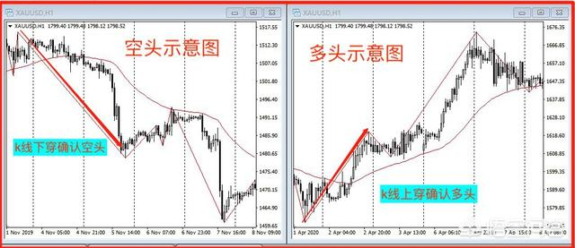

**第二：进场位置的选择**

**有三个条件（以多单为例讲解）**

①：k线站上均线确立多头行情上行之后，价格回踩，回踩过程k线不能收盘在均线下方。（k线实体收盘在均线下方则趋势反转）

②：k线回踩的过程中ZigZag形成一个新的折点。

③：行情再次启动多头，价格上破前高做多。

如果对我的描述存在疑问，看下面的示意图。

**多单示意图。**

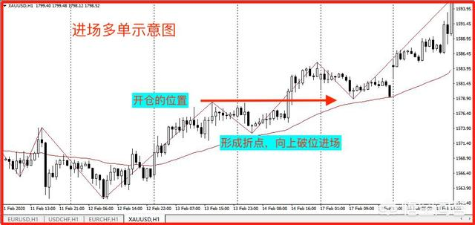

**空单示意图。**

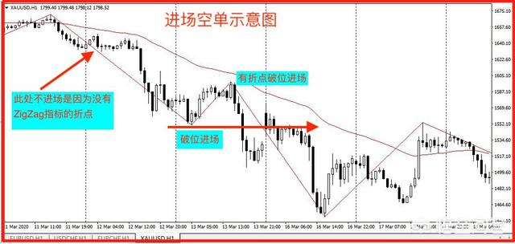

**第三：止盈和止损的设置**

止损：在价格回踩均线不破均线的最低点；

止盈：止损空间的2倍止损。

看下方止损止盈的示意图

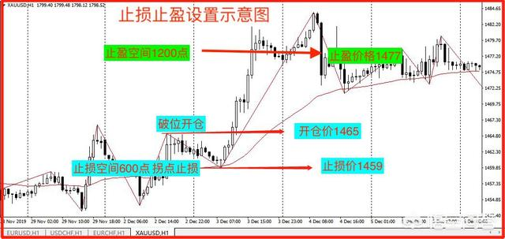

**第四：仓位的管理**

每次止损金额等于本金的1%-2%，例如1w美金的账户，每次交易止损的金额是100-200美金；仓位根据每次止损的空间调整，**公式：100美元/止损点数=仓位。**

例如：这笔交易的止损的空间是200点，那么仓位就等于100美元/200点=0.5手。

在这个交易系统中单次交易止损1%是比较安全的仓位，账户风险较小；有的朋友喜欢激进交易，抗风险能力比较强可以选择单次止损1.5%或者2%，根据我复盘统计这两种仓位都是可行的。

**仓位计算看下方的示意图**

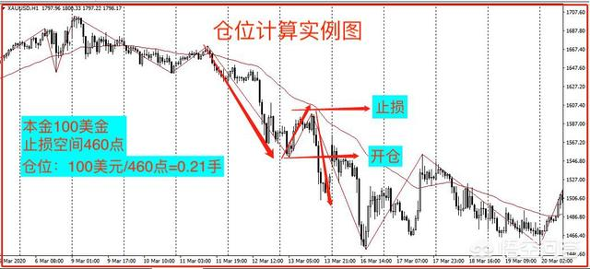

**第五：复盘盈利的情况**

这交易系统我共复盘了7个品种，每个品种复盘了近12年的行情，7x12年=84年不同品种的行情。

下面的图表是复盘黄金的数据统计，时间周期从2006年--2017年的上半年，共11年半的时间。

EMA50，11年的盈利率是：236%；EMA150，11年的盈利率是：201%，两条均线同时运行11年半共盈利437%，年化平均收益≈40%。

而且这11年中每一年交易都是盈利的。（以上盈利的数据是轻仓，单次交易止损本金1%的盈利情况，仓位越大获利越大）。

下面的图是我做复盘统计表格的截图，大家可以参考一下。

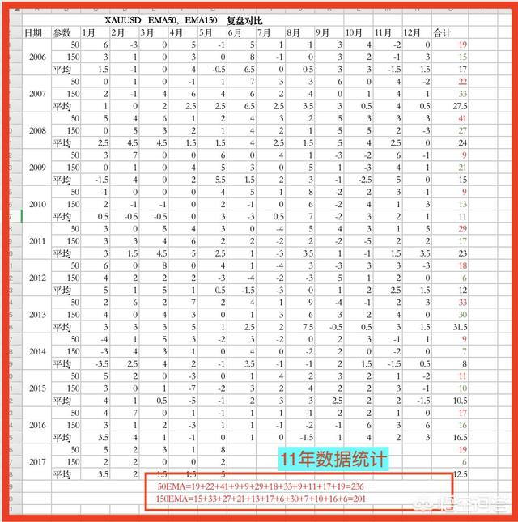

**总结**

这个方法很简单，简单到很多人都不相信，但是数据不会说假话，这么简单的交易系统能够盈利是不是超出了很多朋友的想象？

很多人都把交易系统想象的太复杂了，其实交易系统不复杂，真正复杂的是人，是我们自己。